APLIKASI MOTIF BOMBANG DALAM PEMBUATAN BUSANA PESTA
Rahmawati Salama
Jurusan Pendidikan Kesejahteraan Keluarga Fakultas Teknik Universitas Negeri Makassar
ABSTRAK
Rahmawati Salama, 1328042022.Aplikasi motif bombamg dalam pembuatan busana pesta. Skripsi. Program Strata Satu (S1), Jurusan Pendidikan Kesejahteraan Keluarga Fakultas Teknik Universitas Negeri Makassar, Tahun 2018. Dibimbing oleh Rosmiaty dan Hj. Asiani Abu
Penelitian ini adalah penelitian eksperimen rekayasa yang bertujuan untuk: (1) Mengetahui teknik pembuatan aplikasi motif bombang pada pembuatan busana pesta. (2) Mengetahui teknik pembuatan busana pesta. (3) Mengetahui penilaian panelis terhadap aplikasi motif bombang dalam pembuatan busana pesta. Penelitian ini menggunakan teknik pengumpulan data focus group discussion (FGD), observasi, dan dokumentasi yang dilaksanakan di laboratorium PKK FT UNM, jumlah panelis terdiri dari 5 orang dosen PKK tata busana, 10 orang mahasiswa PKK tata busana dan 5 orang masyarakat.: Pertama teknik pembuatan aplikasi motif bombang pada pembuatan busana pesta di awali dengan, pemilihan motif, proses menggunting motif, proses penempatan motif pada bahan utama, proses menjahit motif pada bahan utama, memasang payet,dan proses cabut serat kain pada pinggiran motif bombang. Kedua teknik pembuatan busana pesta diawali membuat desain, mengambil ukuran, membuat pola busana, merancang bahan dan harga, meletakkan pola, diatas bahan, menggunting, menjahit, pemasangan aplikasi motif bombang sesuai desain, pemasangan garniture, pemasangan kerah shanghay, finhising. Ketiga penilaian panelis terhadap aplikasi motif bombang pada pembuatan busana pesta Berdasarkan hasil penelitian menunjukkan bahwa: Analisis data yang digunakan adalah analisis deskriptif yang diukur menggunakan skala likert dan dihitung dengan persentase. Hasil uji data focus group discussion (FGD) dinyatakan sangat baik oleh panelis, hal ini berdasarkan skala likert dari 10 item pertanyaan menunjukkan pada angka 81,94%, ini aplikasi motif bombang dalam pembuatan busana pesta dianggap sangat baik.

Kata Kunci : Aplikasi, motif bombang, teknik pembuatan busana, busana pesta
PENDAHULUAN
Kehidupan manusia tidak pernah lepas dari penggunaan busana. Hal ini karena busana merupakan salah satu kebutuhan pokok manusia. Dalam penggunaannya, busana memiliki beragam fungsi antara lain sebagai alat pelindung diri dari cuaca ataupun ancaman lingkungan, sebagai penunjuk status social, hingga sebagai sarana apresiasi diri. Menurut Eranwati, dkk (2008) busana adalah segala sesuatu yang digunakan mulai dari ujung rambut hingga ujung kaki. Berdasarkan pengertian tersebut diketahui adalah busana berkaitan dengan pakaian, aksesori, hingga tata rias yang digunakan oleh seseorang.
Secara umum, pakaian dikategorikan dalam bentuk atasan (blus, tunik, gaun) dan bawahan (celana, rok, hingga kulot). Di dunia mode, pakaian memliki perubahan atau transformasi yang selalu bersifat dinamis. Hal ini disebut dengan trend. Trend berkaitan dengan pemilihan warna, dan bahan tekstil hingga jenis hiasan busana yang digunakan.Salah satu bahan tekstil yang sering digunakan dalam pembuatan pakaian adalah sutera. Sutera merupakan serat alam yang berasal dari hasil pemintalan serat hewan bombix mori. Sutera memiliki tekstur yang sangat lembut dan berkilau. Sutera memiliki berbagai macam motif, salah satunya motif bombang.
Motif bombang berupa geometrik segitiga sama sisi dan ramping. Bentuk sagitiga tersebut memenuhi lembar-lembar kain dari atas ke bawah secara repetisi (berulang). Motif bombang dengan bentuk segitiga sama sisi tersebut diatur berdekatan sehingga seperti deburan ombak. Kata bombang dalam bahasa bugis juga diartikan dengan ombak, pemahaman tersebut mempunyai makna kedekatan dengan kehidupan bahari di Sulawesi Selatan. Motif bombang Motif ini menjadi simbolisasi jiwa bahari masyarakat bugis yang terkenal dengan pelaut ulung, dimana mata pencahariannya yaitu berdagang dan berlayar . Maka dalam keseharian motif sarung sutera bombang digunakan untuk menunjukan keteguhan dan keberanian seorang lelaki dalam melamar perempuan, sesuai dengan jiwa kebaharian yang dimiliki leluhurnya.
Busana pesta adalah busana yang dikenakan pada kesempatan pesta, dimana pesta terebut dibagi menurut waktunya yakni pesta pagi, pesta siang dan pesta malam .Busana pesta adalah busana yang dikenakan pada kesempatan pesta baik pagi hari, siang hari dan malam hari. pengertian busana pesta adalah busana yang dikenakan pada kesempatan pesta, biasanya menggunakan bahan yang berkualitas tinggi dengan hiasan dan perlengkapan yang bagus dan lengkap sehingga kelihatan istimewa.
Di dalam membuat busana terdapat berbagai macam teknik yang dapat di gunakan salah satunya adalah teknik aplikasi. Aplikasi adalah suatu Teknik menghias kain dengan melekapkan kain yang telah dibentuk di atas kain lain,. Bentuk motif kain umumnya bulat dan tidak runcing untuk memudahkan penyelesaiannya. Sulaman aplikasi dilakukan dengan tusuk festoon, tusuk kordon,tusuk jelujur, tusuk kelim dan sebagainya. Untuk ,penyelesaian motif garis, titik, dapat dilakukan dengan sulam fantasi ( tusuk tangkai,tikam jejak,rantaii, dan tusuk pipih). Selain itu dapat pula dilakukan dengan menggunakan mesin sulam, bahan aplikasi adalah kain yang tidak mudah bertiras, tidak luntur dan agak kaku, polos atau bermotif tergantung dari disain.
Penelitian ini, penulis hanya menggunakan motif dari sutra bugis yaitu motif bombang. Penulis mengharapkan agar motif bombang biar di gunakan oleh berbagai kalangan,. maka penulis membuat inovasi dalam dunia fashion, dengan mengaplikasikan motif bombang pada busana pesta.Penulis mengambil teknik aplikasi karna masih jarang yang membuat busana pesta dengan aplikasi motif bombang. Oleh sebab itu, penulis mencoba membuat nuansa baru dalam dunia fashion dan kelak menjadikannya sebuah trend berbusana, dengan mendesain busana pesta nuansa etnik yang unik dan menarik. Sehingga semakin banyak yang menggunakan motif bombang dan biar terkenal di Indonesia dan dikenal sampai luar negeri. Untuk itu penulis memilih judul Aplikasi motif bombang dalam Pembuatan Busana Pesta.

TEORI DAN METODE PENELITIAN
Penelitian rekayasan ini yang perlu di ketahui adalah kriteria pemilihan rancangan desain, warna dan Teknik pembuatan busan pesta.
- Alat dan Bahan yang digunakan
1. Alat
1. | pensil | 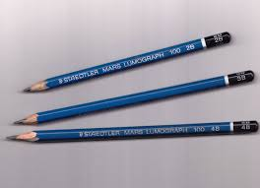 | alat yang digunakan dalam menggambar pola
2 | Aneka mistar | 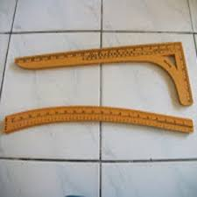 | digunakan untuk mempermudah dalam membentuk pola busana yang sesuai dengan bentuk yang akan di buat
3 | Kertas pola | 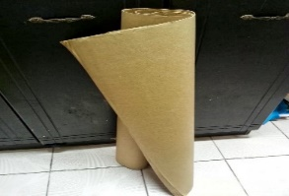 | Dipakai dalam menggambar pola
4 | Pita ukur | 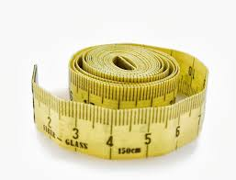 | yaitu alat yang digunakan dalam mengambil ukuran
5 | Veterband | 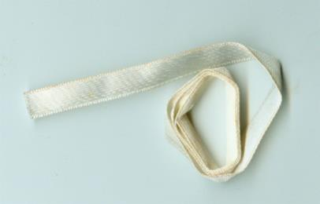 | digunakan sebagai tanda lingkar pinggang saat mengukur
6 | Gunting | 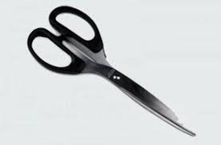 | kain yaitu alat yang dipakai khusus untuk menggunting bahan
7 | Gunting benang | 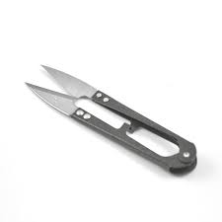 | digunakan untuk menggunting benang
8 | Rader | 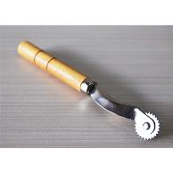 | alat yang bertangkai serta mempunyai sebuah roda pada ujungnya yang digunakan untuk menekan karbon jahit sewaktu memberi tanda.
9 | Karbon | 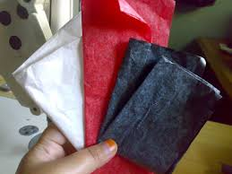 | Digunakan untuk memberi tanda-tanda pola pada kain dengan bantuan tekanan rader
10 | Kapur jahit | 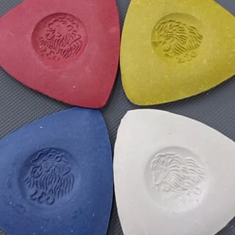 | digunakan untuk memberi tanda pada kain atau juga dapat di gunakan untuk menggambar pola di atas kain
11 | Pendedel | 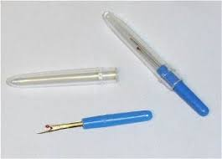 | berupa alat yang berfungsi untuk membuka jahitan
12 | Jarum mesin | 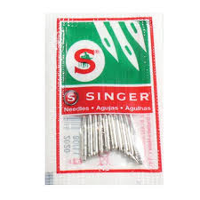 | digunakan untuk menjahit bahan dengan menggunakan mesin jahit
13 | Jarum tangan | 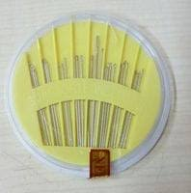 | digunakan untuk menjelujur dan jahit sembunyi
14 | Jarum pentul | 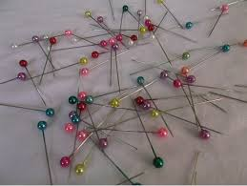 | menyatukan bagian pola yang sudah di potong
15 | Setrika | 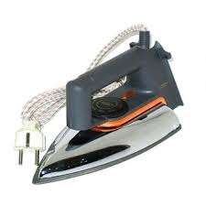 | alat yang digunakan untuk merapikan bagian-bagian busana (kampuh,kupnat, dll)
16 | Papan setrika | 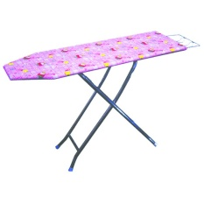 | . Alas untuk menyetrika pakaian baik yang belum jadi maupun yang telah jadi.
17 | Manikin atau paspop | 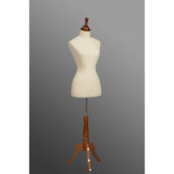 | digunakan untukk memperlihatkan bentuk jadi busana
18 | Mesin jahit | 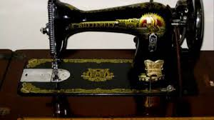 | alat yang di gunakan dalam proses pembuatan busana

- Bahan
Bahan yang digunakan dalam pembuatan busana pesta, yaitu:
- Kain taffeta sebagai bahan utama untuk membuat busana pesta
- Motif bombang sebagai aplikasi busana pesta
- Furing di gunakan untuk menutup bagian dalam busana agar tampak rapi
- Benang jahit digunakan untuk menjahit bahan
- Resleting digunakan untuk membuka dan menutup busana pesta
Uji Coba Produk
- Uji coba aplikasi dengan penyelesaiain jahkit tangan menggunakan tusuk feston
Pada uji coba pertama dengan penyelesaian jahit tangan menggunakan tusuk feston,menggunakan motif bombang sebagai bahan aplikasi, dan kain taffeta sebagai bahan dasar,
Kekurangannya yaitu hasil aplikasi kurang rapi dan membutuhkan banyak waktu sehingga tidak cocok di terapkan pada pembuatan busana pesta.
- Uji coba jahit aplikasi dengan penyelesaian jahit mesin bordir
Pada uji coba kedua di lakukan yaitu menggunakan jahit aplikasi dengan penyelesaian bordir. Motif bombang di letakkan pada kain taffeta sebagai bahan dasar.
Kelebihannya yaitu terlihat rapi, tetapi menggunakan waktu yang lama
- Uji coba jahit aplikasi dengan penyelesaian jahit mesin(lurus)
Uji coba ketiga menggunkan penyelesaian jahit mesin (lurus). Motif bombang di letakkan pada kain taffeta sebagai bahan utama.

HASIL DAN PEMBAHASAN
- Teknik pembuatan Motif bombang dalam pembuatan busana pesta
Permasalahan yang di angkat dalam perancangan karya tugas akhir ini yaitu : ‘aplikasi motif bombang dalam pembuatan busana pesta ‘ sebelum menginjak pokok permasalahn tentang aplikasi motif bombang, perlu pemahaman mengenai teknik dasar pembuatan aplikasi motif bombang dalam busana pesta.
Proses pembuatan aplikasi motif bombang dengan sumber ide motif bombang itu sendiri. Sehingga tercipta sebuah model baru yang indah dan tetap memperlihatkan ciri khas motif tersebut. Dalam proses pembuatan aplikasi sangat berkaiatan erat dengan teknik penyelesaiainnya, karna akan terlihat bagus melalui teknik yang akan di gunakan.
Aplikasi adalah potongan kain yang di jahit tangan pada sebuah dasar kain dengan setikan yang berurutan, atau di jahit dengan menggunakan mesin border, juga dapat di selesaikan dengan jahitan mesin (Sue, 1998:17). Pendapat di atas hamper sama dengan pendapat ( Abdan, 2015) aplikasi adalah teknik menghias permukaan kain dengan cara menempelkan guningan kain dengan cara menempelkan guntingan kain, selanjutnya di selesaikan dengan jahitan tangan, teknik sulaman yang biasanya menggunakan tusuk hias festoon. Pada pembuatan busana pesta ini, penulis menggunakan motif bombang sebagai aplikasi, di letakkan pada kain taffeta.
Perancangan aplikasi motif bombang di terapkan pada busana pesta. Komposisi bahan, warna, garis, ruang, irama, tekstur, diolah menjadi suatu rancangan desain. Hal tersebut merupakan syarat wajibperancangan untuk mencapai niloai yang baik. Sehingga terciptalah busana pesta dengan model mermaid atau biasa di sebut duyung yang berkerah Shanghay. Dengan lengan suai. Bahan utama yang di gunakan pada busana pesta ini adalah kain taffeta yang berwarna pink Fanta yang di kombinasikan dengan motif bombang, serta garniture yang di gunakan pada busana ini adalah kancing tindis dan payet.
- Teknik pembuatan busana pesta
Tahap pembuatan busana pesta meliputi pemilihan desain sesuai inspirasi, pengambilan ukuran, pembuatan pola, merancang bahan dan harga, menggunting bahan sesuai dengan pola kemudian menyambungkan semua bahan utama setelah itu pemasangan aplikasi motif bombang pada busana pesta sesuai dengan desain aplikasi.selanjutnya meyambungkan bahan utama dengan pelapis serta proses finhising. Berdasarkan dari tanggapan responden terhadap penampilan keseluruhan (total look) di peroleh nilai 82,5%, yang mengatakan sangat baik.
- Penilaian panelis terhadap aplikasi motif bombang dalam pembuatan busana pesta.
Secara keseluruhan dari hasil penelitian yang di peroleh dengan diskusi langsung atau Focus Group Discussion (FGD) pada 20 orang panelis yang terdiri dari 5 dosen tata busna, 10 orang mahasiswa tata busana , 5 orang masyrakat, menunjukkan bahwa aplikasi motif bombang dalam pembuatan busana pesta dinyatakan dalam bentuk skala likert sangat baik dengan di peroleh nilai sebesar 81,94% responden. Secara keseluruhan menyukai baik dari tata letak aplikasi, pemilihan warna, pemilihan bahan, serta sangat cocok unuk di terapkan dalam busana pesta.
KESIMPULAN DAN SARAN
- Kesimpulan
Berdasarkan hasil penelitian dan uji (FGD) tentang aplikasi motif bombang pada busana pesta dengan permasalahan yang diajukan dalam penelitian ini. Maka dapat ditarik kesimpulan bahwa :
- Teknik pembuatan aplikasi motif bombang pada busana pesta meliputi, pemilihan motif, proses menggunting motif, proses penempatan motif pada bahan utama, proses menjahit motif bahan bahan utama,memasang payet, dan proses cabut serat kain pada pinggiran motif bombang.
- Teknik pembuatan busana pesta meliputi; membuat desain, mengambil ukuran, membuat pola busana, merancang bahan dan harga, meletakkan pola diatas bahan, menggunting, menjahit,pemasangan aplikasi motif bombang sesuai desain, pemasangan garniture, pemasangan kerah shanghay, finhising dan fitting. Dalam proses penjahitan masih ada kekurangan yaitu pemasangan kerah dan tata letak aplikasi kurang seimbang.
- Penilaian panelis berdasarkan Focus Group Discussion menunjukkan bahwa aplikasi motif bombang dalam pembuatan busana pesta sangat baik dan dapat di terima di kalangan dosen, mahasiswa, dan masyarakat dengan nilai persentase hasil uji skala sikap panelis menggunakan rumus skala likert dengan nilai 81,94%, dengan presentasi terendah 75 % dan tertinggi 88,75 % dengan kriteria interpresentasi sangat baik dan dapat di terima.
- Saran
Berdasarkan kesimpulan di atas , maka dapat diajukan saran-saran sebagai berikut :
- Pemilihan motif bombang harus memilih kain sutra yang mempunyai serat searah agar menghasilkan pinggitran motif yang rapi
- Kepada rekan-rekan mahasiswa, khususnya mahasiswa jurusan Pendidikan Kesejahteraan Keluarga Tata Busana FT UNM, agar tulisan ini dapat dijadikan bahan masukan untuk mengembangkan kreativitas dalam memanfaatkan berbagai jenis kain yang dapat di inovasi kedalam busana pesta, dan untuk menciptakan suatu karya maka harus menemukan sumber ide yang sesuai dengan tema dan mengumpulkan referensi desain busana sebanyak mungkin.
- Kepada masyarakat umum agar lebih berinovasi dalam membuat busana khususnya busana pesta dan lebih mengangkat lagi citra macam-macam motif yang terdapat pada kain sutera..
- Kepada semua pembaca, agar mendapatkan hasil yang maksimal dibutuhkan kesabaran dan ketelitian dalam membuat suatu karya khususnya pada saat menerapkan aplikasi motif bombang pada busana pesta.

